**HƯỚNG DẪN CÀI ĐẶT NODEJS, ANGULAR/CLI9.0**

B1. Cài đặt nodejs

<https://nodejs.org/en/>

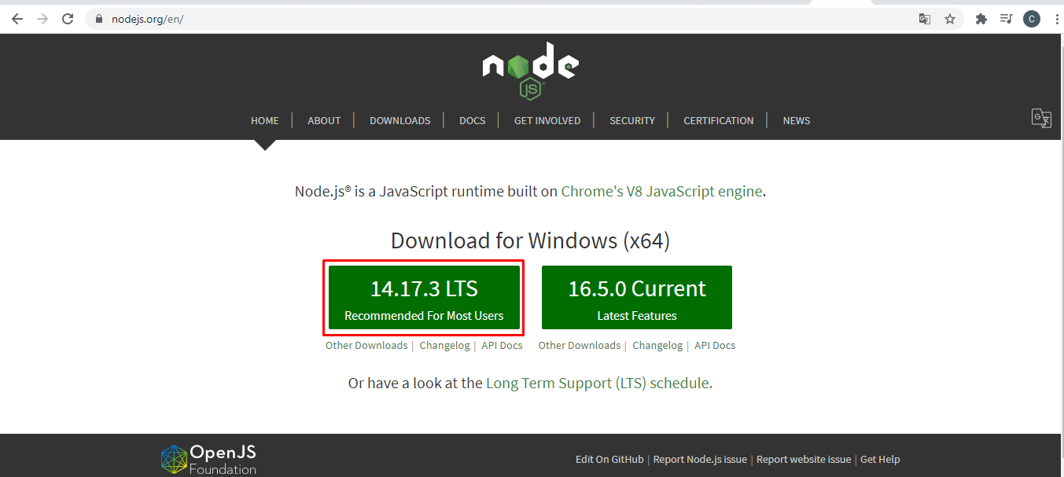

* Sau khi tải về tiến hành cài đặt (chỉ cần bấm next, không cần phải chọn tùy chọn gì hết)

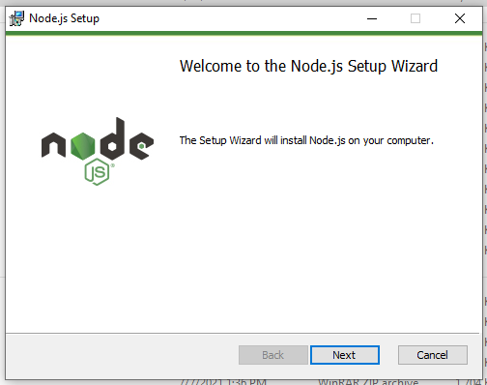

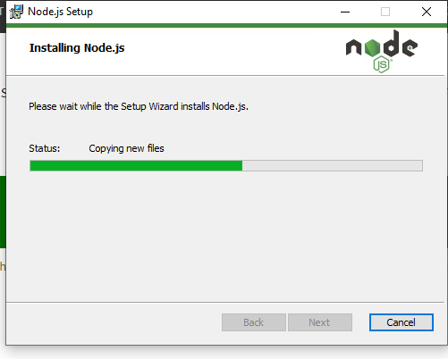

Sau khi cài đặt xong vào cmd kiểm tra version của npm và nodejs

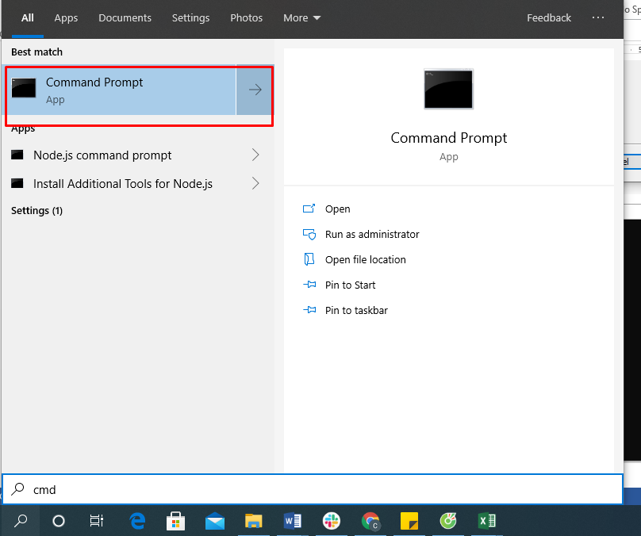

Gõ lệnh để kiểm tra version npm như bên dưới **: npm –v**

Gõ lệnh kiểm tra version nodejs như bên dưới: **node –v**

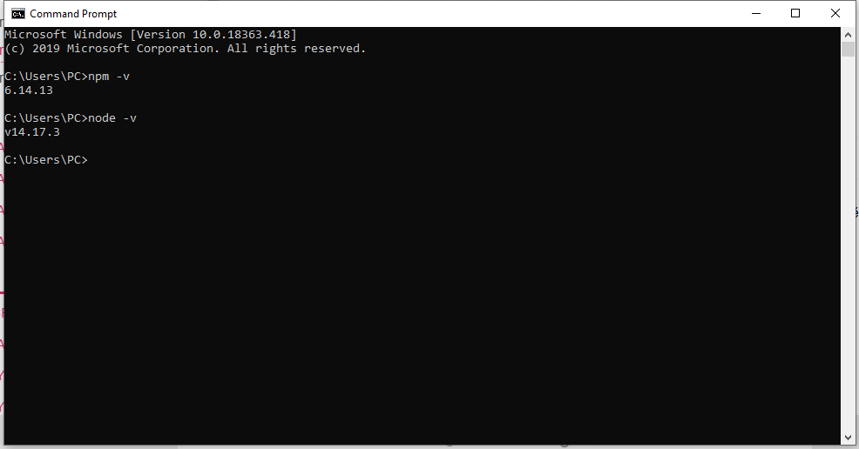

**B2. Cài đặt anglular 9.0**

Gõ lệnh như bên dưới: **npm install -g @angular/cli@9.0**

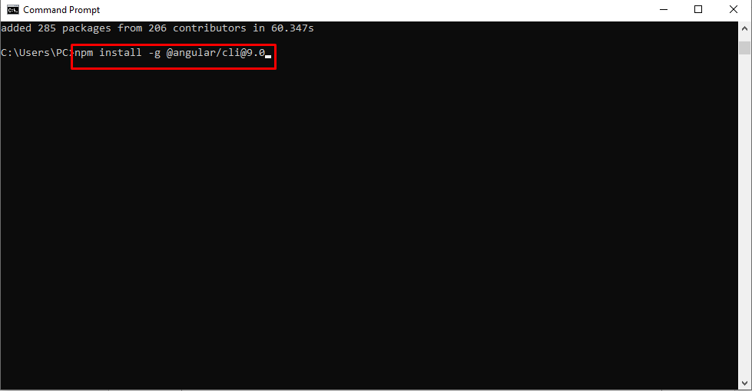

Chờ cài đặt xong như hình dưới

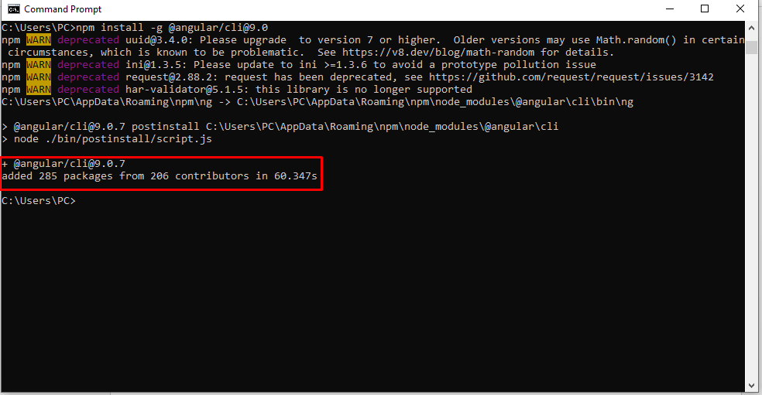

// kiểm tra lại version angular/cli

**ng version**

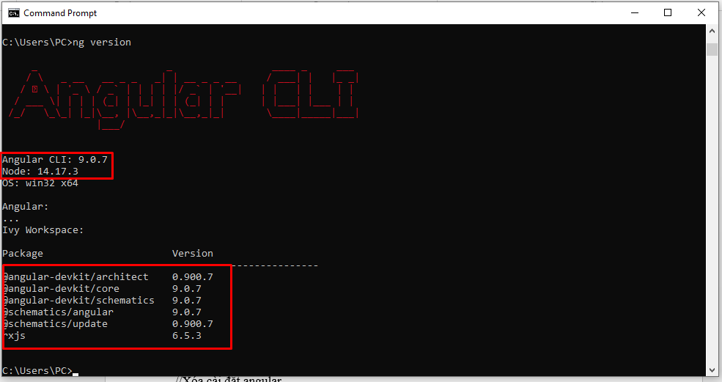

//Xóa cài đặt angular

**npm uninstall -g @angular/cli**

**npm cache clean --force**

//Kiểm tra version

**ng version**

**npm -v**

**node -**v

//Cài đặt typescript

**npm install --global typescript**

**// kiểm tra version typescript**

**tsc -v**